Познавательно- игровой проект в младшей группе «Давайте жить дружно!»
Автор: Кожевникова Л. Б.

Тип проекта:
1. По числу участников: групповой, познавательно - игровой.
2. По времени проведения: краткосрочный (1неделя)

Участники проекта: дети 2-3 года, воспитатели, родители воспитанников.
Актуальность проекта:
Дети младшего возраста еще не умеют правильно общаться друг с другом, поддерживать дружеские отношения. Их привычное «Я сам», «Я первый», зачастую приводят к спорам. Именно в этом возрасте нужно формировать навыки благородного и вежливого общения. Воспитывать у них доброту, желание дружить, уступать в игре другим детям.
Проблема:
При наблюдении за детьми во время их общения, мы обратили внимание на то, что они не могут играть дружно друг с другом длительное время, ругаются, отбирают друг у друга игрушки.
Эта проблема и определила тему нашего проекта «Давайте жить дружно!»

Гипотеза проекта:
Если будут созданы благоприятные условия для общения детей друг с другом в игре, совместной деятельности, то развитие доброжелательности относительно к сверстникам, умение оценивать поступки друзей, сформируют нравственные качества, правильное представление о дружбе.
Цель проекта: Формирование у детей представления о друге, дружбе, воспитание доброжелательного отношения друг к другу.

Для реализации цели были поставлены следующие задачи:
Образовательные:
- формировать представления детей о дружбе, друзьях;
- учить детей дружеским формам взаимодействия;
- учить считаться с желаниями сверстников, ограничивая свои желания;
Развивающие:
- развивать социально-коммуникативные качества;
- развивать эмоциональную сторону детской личности;
- развивать творческие и речевые способности детей.
Воспитательные:
- воспитывать потребность проявлять доброту, заботу, внимание, сочувствие, оказывать взаимопомощь;
- воспитывать здоровый дух соперничества и способствовать сплочению коллектива.

Задачи по работе с родителями:
- Повысить компетентность родителей по теме проектной недели.
- Обогащать знания детей при чтении дома детям стихов и рассказов о дружбе, разучивание песен.
- Создать атмосферу эмоционального комфорта, взаимопонимания и поддержки.

Методы проекта:
Игровые:
-дидактические игры, подвижные игры, инсценировки.
Словесные:
-чтение и рассказывание стихов, разговор, беседа,
Наглядные:
-рассматривание книг, иллюстраций о дружбе; просмотр мультфильмов;

Практические: играем дружно.

Связь с образовательными областями:
- Социально-коммуникативное развитие.
- Познавательное развитие.
- Речевое развитие.
- Художественно-эстетическое развитие.
- Физическое развитие

Материально – технические ресурсы необходимые для выполнения проекта:
-подбор методической и художественной литературы;
-подбор наглядного материала (иллюстрации);
-дидактические игры;
-подбор подвижных игр;
Необходимые условия для реализации проекта:
-заинтересованность родителей и детей;
-методические разработки.

Ожидаемые результаты по проекту:
для детей:
-расширятся знания детей по теме «Дружба»;
-познакомятся с правилами дружеских отношений; научатся бережно относиться к своим товарищам, проявлять доброту и внимание;
-повысится интерес к художественной литературе;
-научатся правильно оценивать свои поступки и поступки своих друзей;
-научатся продуктивно взаимодействовать со сверстниками и взрослыми в процессе совместной деятельности.
для педагогов:
-педагоги будут удовлетворены проведенной работой и результатами проекта.
для родителей:
- у родителей появится интерес к образовательному процессу, развитию творчества, знаний и умений у детей, желание общаться с педагогом, участвовать в жизни группы.

Этапы работы над проектом:

1 этап – подготовительный.
-Определение целей и задач проекта, сбор материала, необходимого для реализации цели проекта;
-изучение, анализ и обобщение методической и художественной литературы по теме проекта «Дружба»;
-определение содержания деятельности всех участников проекта;
-создание психолого-педагогических условий формирования диалоговой речи у воспитанников на основе двигательно-игровой совместной деятельности;
-подбор материала и оборудования для проведения бесед, сюжетно-ролевых игр с детьми (иллюстративных, художественных и дидактических)
-подбор художественной литературы для чтения воспитанникам;
-подбор песен, музыкальных композиций, связанных с темой проекта;
-разработка консультаций и бесед для родителей на тему: «Дружба»;
-беседы с родителями о необходимости принятия участия в проекте.

2 этап – практический.
• проведение тематической беседы с детьми с использованием наглядного материала по теме «Дружба»;
• чтение детям художественной литературы и рассматривание иллюстраций с русскими народными сказками по теме «Дружба»;
• организация тематических папок-передвижек, альбомов на тему о дружбе, взаимовыручке;
Содержание работы по образовательным областям:
ПОЗНАВАТЕЛЬНОЕ РАЗВИТИЕ

Беседы на тему: «Будем вместе дружить», «Драться или договариваться», «Мои друзья».
Цель: развивать коммуникативные способности по отношению к сверстникам и взрослым; расширять представление о дружбе; развивать эмоциональную отзывчивость.
Игры с крупным строительным материалом: «Построим дом для друзей»

НОД «С чего начинается дружба»
Цель: Развивать представление о том, что такое дружба.
Речевое развитие
Утреннее приветствие: "Здравствуй, солнце золотое!", "Здравствуй, правая рука!", "Собрались все дети в круг!", "Дили-дили!"
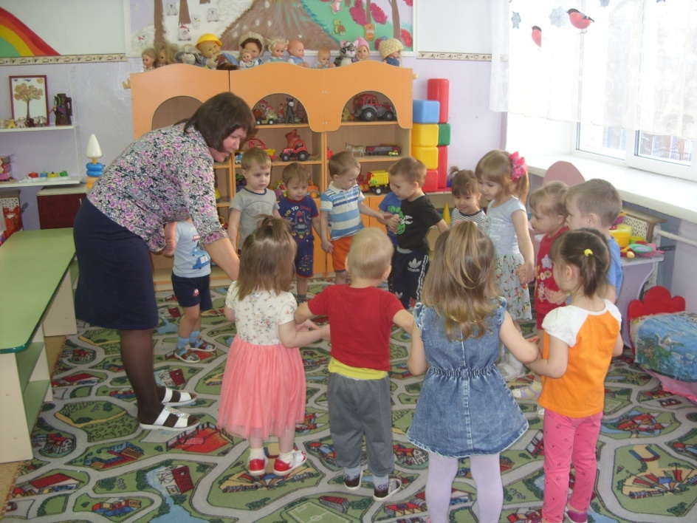
Пальчиковая гимнастика: «В гости к пальчику большому», "Дружные пальчики", "Наши пальчики дружили", "Дружба".
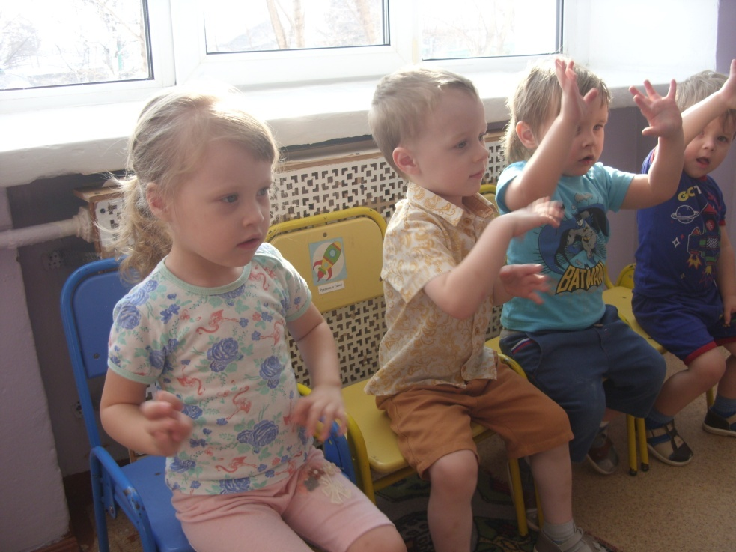
Настольный театр: «Заюшкина избушка», «Кот, петух и лиса».
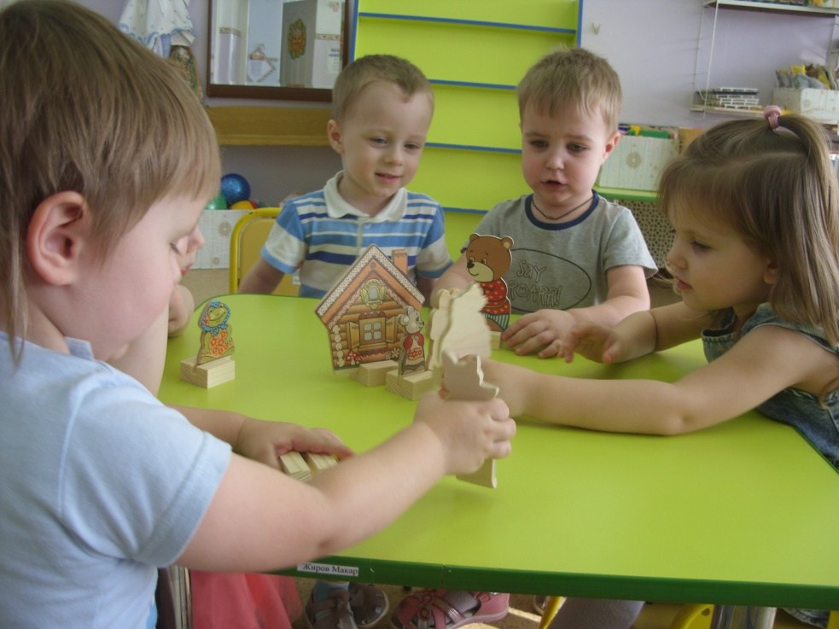
Драматизация сказки "Репка".

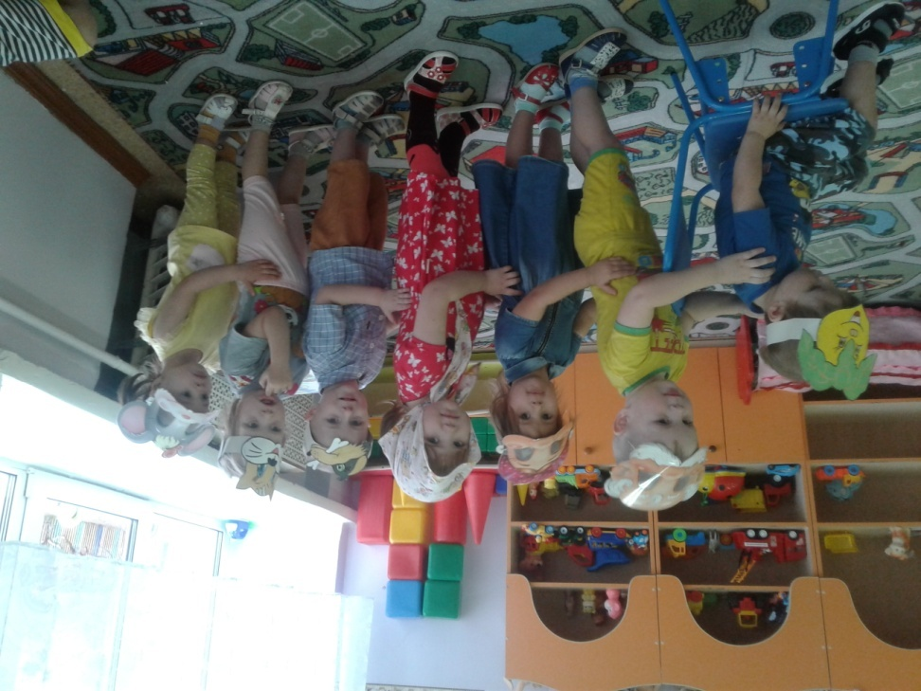

Рассматривание сюжетных картинок «Уроки доброты».
Сюжетно ролевая игра «Угости куклу Катю чаем».
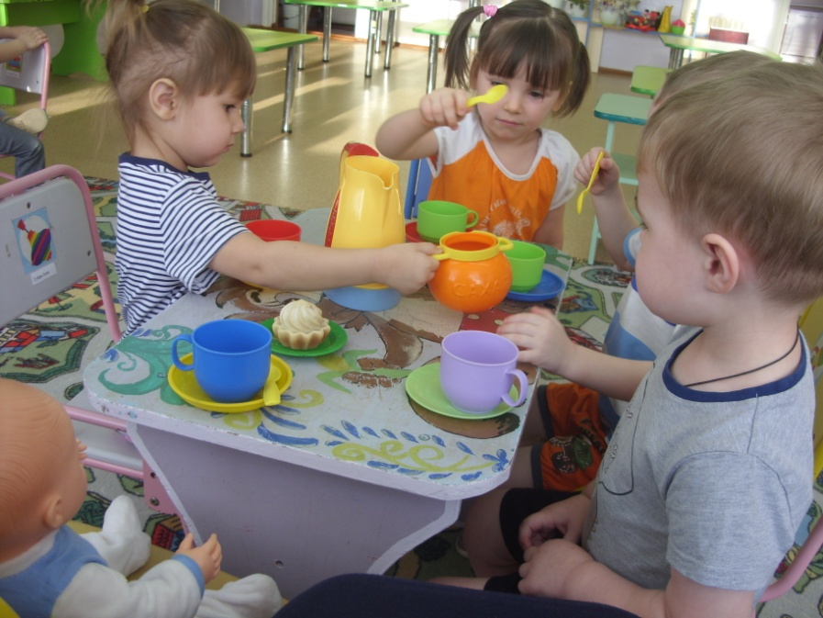
Дидактическая игра: «Добрые и вежливые слова».
Познакомить с пословицами о дружбе.
Чтение художественной литературы
Цель:
-Учить внимательно, слушать литературное произведение; отвечать на вопросы по содержанию произведения.-
Воспитывать интерес к художественной литературе. Формировать способность сопереживать героям сказок, и доброжелательного отношения к ним.
Чтение стихотворений:
С. Михалков «Кто в дружбу верит горячо»;
Ю. Белоусова «Дружба – это дар»;
А. Кузнецова «Подружки», «Мой друг»;
Ю. Энтин «Про дружбу»;
Е. Благинина «Подарок»;
С. Волков «В детском садике детишки»;
В. Маяковский "Что такое хорошо и что такое плохо";
В. Сутеев "Под грибом", "Палочка-выручалочка»;
р.н.с. "Кот, петух и лиса".

Разучивание:
-стихотворения «Про дружбу» Ю. Энтин;
Е. Благинина, "Подарок", стишки - мирилки, пословицы о дружбе, считалки;
Обсуждение с детьми поступков сказочных героев.

ХУДОЖЕСТВЕННО-ЭСТЕТИЧЕСКОЕ РАЗВИТИЕ
Слушание музыкальных композиций:
«Вместе весело шагать», «Песенка друзей», «Ты да я, да мы с тобой», "Дружба - это не работа", "Улыбка", "Дружба крепкая не сломается";
Разучивание песни "Есть у солнышка друзья";
Музыкальная танцевальная игра "Поссорились-помирились";
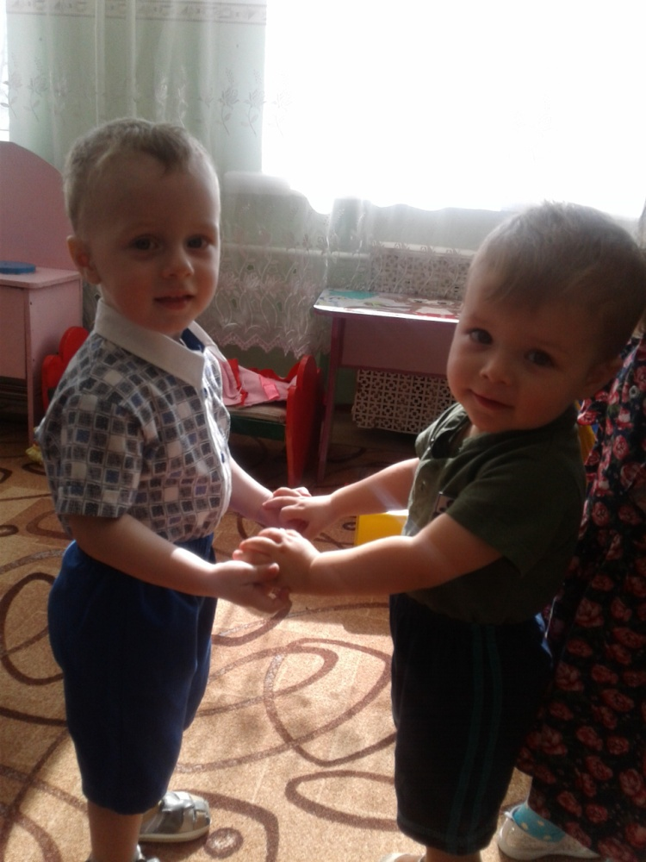
Аппликация «Воздушные шарики»;
Лепка "Подарок для друга".

ФИЗИЧЕСКОЕ РАЗВИТИЕ
Физминутки: «Настроение», «Детский сад».
Малоподвижная игра «Давайте поздороваемся»
Спортивный досуг «Давайте дружить!».
П/и "Мыши водят хоровод", "Найди свой домик"; «Колпачок».
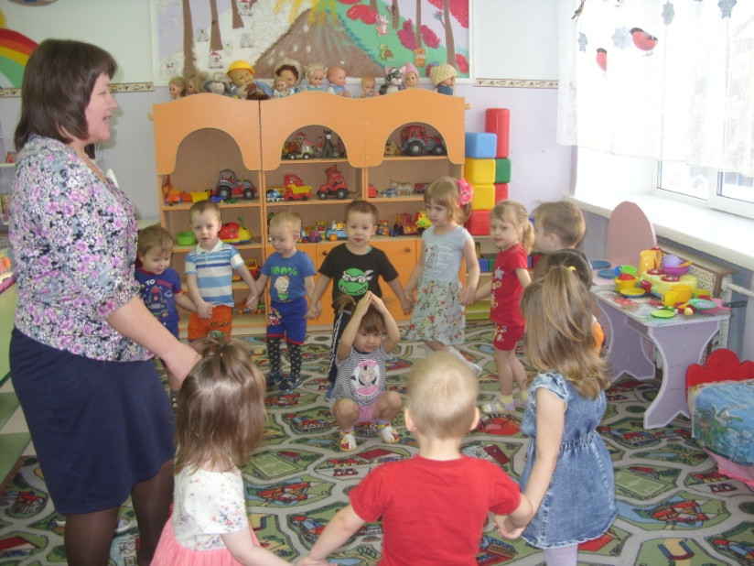
Цель: сплочение детей, формирование умения уступать другим.

СОЦИАЛЬНО-КОММУНИКАТИВНОЕ РАЗВИТИЕ
Обыгрывание ситуаций из жизни: «Я хочу с тобой дружить».
Игры на развитие эмоций. "Я радуюсь, когда…", "Подарок другу", "Злюка", "Вежливый ребенок".
Беседа "Уступайте друг другу".

План работы по проекту.

День недели | Форма работы с детьми | Форма работы с родителями
Понедельник  «Дружба начинается с улыбки!» | 1) Игра «Давайте поздороваемся»  2)Беседа на тему «Что такое дружба?», «Умейте дружбой дорожить»;  3)Слушание песенок о дружбе. Разучивание песенки «Есть у солнышка дружок». | Консультация «Учимся дружить»
Вторник  «Что такое хорошо и что такое плохо?» | 1) Пальчиковые игры:  «Апельсин», «Дружные пальчики», «Дружат в нашей группе».  2) «Найди пару» - подвижная игра  3)Рассматривание сюжетных картинок «Добрые поступки». | Прочтите детям стихи:  «Что такое хорошо и что такое плохо» В. Маяковский.
Среда  «Мы ребята дружные!» | 1) Апликация «Подарок для друга».  2)Разучивание танца «Дружные ребята».  3)Игра драматизация по сказке «Теремок». | Беседа с родителями: «Влияние родительских установок».
Четверг  «Умей дружить!». | 1)Чтение и разучивание «Мирилок»,стихов о дружбе.  2) Игра «Я хочу с тобой дружить».  3) Рисование на тему «Цветок для друга». | Посмотрите с детьми мультфильм « По дороге с облаками»
Пятница  «Дружными на свете жить веселее!» | Фотовыставка на тему «Дружно в садике живём». | Развлечение «Наша дружная семья»

